Федеральное государственное бюджетное образовательное учреждение высшего

образования

«Чувашский государственный университет им. И.Н. Ульянова»

Кафедра вычислительной техники

Лабораторная работа № 3

Одномерные и многомерные массивы.

Вариант 29

Выполнил: Ярдыков Эдуард Е.

студент группы ИВТ-41-22

Проверил: кандидат технических наук

Обломов Игорь Александрович

Чебоксары, 2023

**Цель работы**: изучить одномерные и многомерные массивы; получить практические навыки программирования задач с использованием массивов.

**Теория:**

Массив в С++ представляет собой именованную область памяти, содержащую конечную последовательность однотипных элементов. Описание одномерного массива имеет следующий формат:

тип имя_массива [размерность] = {инициализация};

Для многомерных массивов необходимо задавать каждую размерность в отдельных скобках, например двумерный массив описывается следующим образом:

тип имя_массива [размерность_1] [размерность_2] = {инициализация};

Обращение к элементам осуществляется по имени массива и указанием индекса.

**Выполнение работы:**

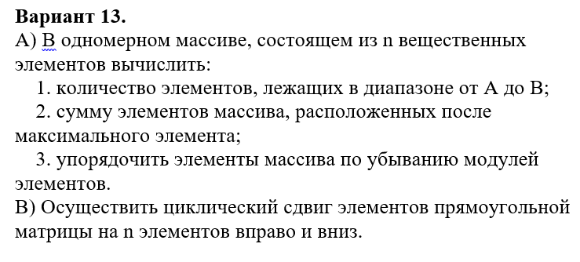

**Пункт А.**

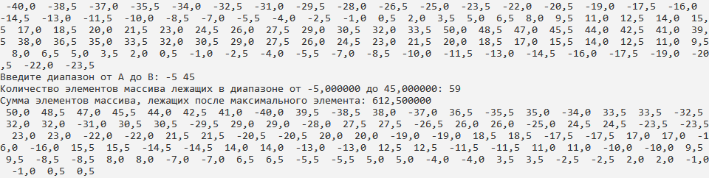

*Дан массив вещественных чисел:* -40,0 -38,5 -37,0 -35,5 -34,0 -32,5 -31,0 -29,5 -28,0 -26,5 -25,0 -23,5 -22,0 -20,5 -19,0 -17,5 -16,0 -14,5 -13,0 -11,5 -10,0 -8,5 -7,0 -5,5 -4,0 -2,5 -1,0 0,5 2,0 3,5 5,0 6,5 8,0 9,5 11,0 12,5 14,0 15,5 17,0 18,5 20,0 21,5 23,0 24,5 26,0 27,5 29,0 30,5 32,0 33,5 50,0 48,5 47,0 45,5 44,0 42,5 41,0 39,5 38,0 36,5 35,0 33,5 32,0 30,5 29,0 27,5 26,0 24,5 23,0 21,5 20,0 18,5 17,0 15,5 14,0 12,5 11,0 9,5 8,0 6,5 5,0 3,5 2,0 0,5 -1,0 -2,5 -4,0 -5,5 -7,0 -8,5 -10,0 -11,5 -13,0 -14,5 -16,0 -17,5 -19,0 -20,5 -22,0 -23,5. *Начальная число А = -5, конечное число В = 45.*

*Количество элементов, лежащих в диапазоне от А до В:* 59.

*Сумма элементов, расположенных после максимального числа:* 612,500000.

Упорядочение по убыванию осуществил при помощи сортировки пузырьком.

*Массив чисел после упорядочения:* 50,0 48,5 47,0 45,5 44,0 42,5 41,0 -40,0 39,5 -38,5 38,0 -37,0 36,5 -35,5 35,0 -34,0 33,5 33,5 -32,5 32,0 32,0 -31,0 30,5 30,5 -29,5 29,0 29,0 -28,0 27,5 27,5 -26,5 26,0 26,0 -25,0 24,5 24,5 -23,5 -23,5 23,0 23,0 -22,0 -22,0 21,5 21,5 -20,5 -20,5 20,0 20,0 -19,0 -19,0 18,5 18,5 -17,5 -17,5 17,0 17,0 -16,0 -16,0 15,5 15,5 -14,5 -14,5 14,0 14,0 -13,0 -13,0 12,5 12,5 -11,5 -11,5 11,0 11,0 -10,0 -10,0 9,5 9,5 -8,5 -8,5 8,0 8,0 -7,0 -7,0 6,5 6,5 -5,5 -5,5 5,0 5,0 -4,0 -4,0 3,5 3,5 -2,5 -2,5 2,0 2,0 -1,0 -1,0 0,5 0,5

**Пункт В.**

*Пример на двумерном массиве натуральных чисел с 3 сдвигами вправо и вниз (n = 3):*

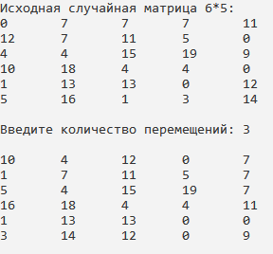

*Пример на двумерном массиве случайных чисел с 1 сдвигом вправо и вниз (n = 1):*

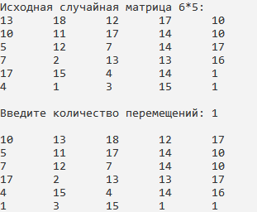

**Вывод:** изучил одномерные и многомерные массивы; получил практические навыки программирования задач с использованием массивов.